
10
2013年6月
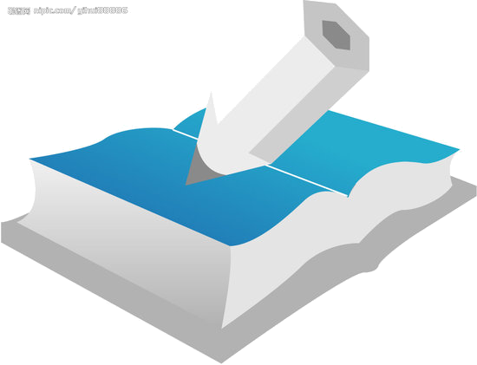

青少年关注度丛书
编辑推荐
内容丰富
涵盖了诺奖名人、世界名校、赛事盛会、经典战役等领域，无论青少年对哪个领域感兴趣，都能找到吸引眼球的知识点。
知识系统
在选择知识点时，既突出趣味性，叉兼顾知识的系统性和全面性。
讲解简明
对枯燥的人文知识用简明、通俗的语言加以描述或说说明，使青少年一看就懂。
看图读文
配有大量精美图片，与文字内容相得益彰，令阅读更有趣，学习史轻松。
内容提要
本书着眼于最受青少年关注的几个领域，分为《诺奖名人》《世界名校》《赛事盛会》《经典战役》四册，帮助青少年了解众多诺贝尔奖得主的生平事迹，熟知世界各国名校的特色，知晓各种赛事盛会的起源与发展，掌握古今中外的经典战役……这些知识不仅充满乐趣，更为青少年集中快速地了解相关知识提供了捷径。
漠北之战——不破汉匈誓不还
昆阳之战——新莽王朝的覆灭
赤亭之战——以弱示强迷西羌
官渡之战——曹操智败袁绍
赤壁之战——羽扇纶巾周郎计
合肥之战——十万大军挡不住
夷陵之战——火烧连营破蜀汉
淝水之战——风声鹤唳败苻坚
沙苑之战——芦丛设伏败东魏
虎牢之战——大唐江山秦王定
睢阳之战——杀妾飨士为君王
郾城之战——怒发冲冠驱完颜
崖山海战——铁蹄踏过又一朝
鄱阳湖之战——鄱阳湖面双龙斗
宁远之战——关外孤城战后金Part 2 中国近代著名战役
丰岛海战——甲午战争第一炮
黄海海战——近代史上最大的一次海战
威海卫之战——北洋舰队的覆没之战
淞



目录

Part 1 中国古代著名战役
涿鹿之战——奠基神话
鸣条之战——王朝更迭第一战
牧野之战——高举义旗伐大商
长勺之战——后发制人待三鼓
城濮之战——退避三舍埋诡谋
阴晋之战——破敌十倍退强秦
柏举之战——三万之众破强楚
桂陵之战——围魏救赵出齐师
马陵之战——以逸待劳斩庞涓
即墨之战——火牛冲出鬼神惊
长平之战——活埋赵军四十万
巨鹿之战——楚虽三户能灭秦
彭城之战——千里奔袭逐刘邦
井陉之战——背水一战斩强敌 Part 1 中国古代著名战役
涿鹿之战——奠基神话
鸣条之战——王朝更迭第一战
牧野之战——高举义旗伐大商
长勺之战——后发制人待三鼓
城濮之战——退避三舍埋诡谋
阴晋之战——破敌十倍退强秦
柏举之战——三万之众破强楚
桂陵之战——围魏救赵出齐师
马陵之战——以逸待劳斩庞涓
即墨之战——火牛冲出鬼神惊
长平之战——活埋赵军四十万
巨鹿之战——楚虽三户能灭秦
彭城之战——千里奔袭逐刘邦
井陉之战——背水一战斩强敌
潍水之战——引水断送霸王业
垓下之战——霸王英雄末路时
淞沪会战——恸哭上海山河裂
南京保卫战——三十万血肉铸长城
太原会战——联手抗日保家国
徐州会战——抗战后的大规模防御战役
百团大战——打破日军的“囚笼政策”
滇缅之战——异国他乡埋忠魂
湘西会战——八抗战的最后一次会战
孟良崮战役——百万军中取上将首级
晋中战役——以少克多围太原
辽沈战役——解放战争战略性决战之
淮海战役——独轮车推出来的战役
……
Part 3 国外古代著名战役
Part 4 世界近代著名战役

为什么你应该阅读名著，并且要学会欣赏它们哪？三条充足的理由：
第一、名著开阔你的眼界。
第二、名著资助你成长。
第三、名著帮助你了解生活，认识自己。
最后一点是非常重要的。名著可以使你洞察自己的内心世界，这是从别处得不到的。可以肯定，你几乎能够从许多书中得到乐趣；但是，一部名著，旦你读进去了，它会把你带到更高的境界。
读作者读的书
例如，莎士比亚为了写《尤力斯.凯撒》、《仲夏夜之梦》，曾仔细阅读了诺斯的《蒲鲁塔克传记集》的翻译本。任何一个作家都是他所处的那个时代的产物。了解当时的历史、作家及其他人所面临的问题和他们的态度会帮助你理解作家的观点。作家的观点不一致。没关系，起码它使你思考。

